- ,,Biedronka z talerzyka papierowego ’’- praca plastyczno- techniczna.
Zadaniem dziecka jest pomalowanie talerzyka papierowego \ wycięte koło - czerwoną farbą i przyklejenie przygotowanych elementów.
Rodzic wycina z kolorowego papieru, bądź białego ( dziecko koloruje wycięte elementy zgodnie z wzorem ) 6 nóżek, oczy, kropki-dowolną ilość kropek, buzia.
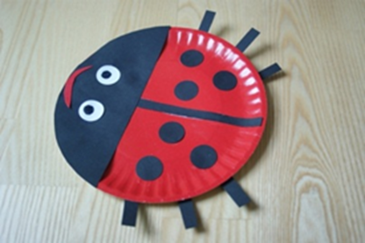

- Zabawa ruchowa rozwijająca sprawność fizyczną ,,Wyścigi‘’
„Wyścigi ” ‒ na podłodze w jednej części pokoju ułóż linię startu, a po przeciwnej stronie – linię mety (możesz do tego wykorzystać np. skakankę). Poproś, aby dziecko stanęło na linii startu i na hasło „start!” przemieściło się do linii mety w ustalony sposób, np. skacząc obunóż, na jednej noce, układając stopę za stopą. Możesz mierzyć czas, proponować inny sposób przemieszczania się, a także wziąć udział w rywalizacji!

- ,,Co zniknęło ‘’- zabawa rozwijająca spostrzegawczość i myślenie.
Zadaniem dziecka jest
-rozpoznanie wybranych przedmiotów,
- rozpoznanie przedmiotu ukrytego
-wskazanie przedmiot brakujący.
zabawa rozwijająca spostrzegawczość i myślenie. Rodzic
prosi ,aby dziecko przyjrzało się wybranemu miejscu w domu, np. przedmiotom
ustawionym na półce, i zapamiętało je. Rodzic Prosi, aby dziecko się odwróciło, a w tym czasie zmienia ułożenie elementów, dodaj lub schowa wybrany przedmiot. Rodzic Zachęca dziecko do odgadnięcia, co się zmieniło.

